# Stappenplan activeren koppeling ESIS – Topdossier ECKiD koppeling

Je kan in ESIS via de volgende stappen de koppeling tussen ESIS en TOP dossier - ECKiD koppeling activeren:

1. Ga in ESIS naar ‘*Menu - Instellen – Koppelingen’*   
   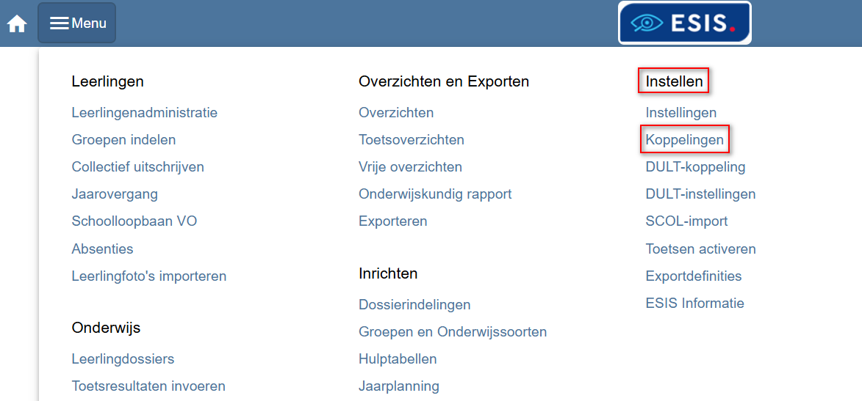

1. Klik daarna in het koppelingenscherm onder Beschikbare koppelingen de lijst bij *UWLR Leerlinggegevens* open en klik bij TOP Dossier – ECKiD op de knop <Activeren>:



1. In het scherm dat verschijnt kan je eventueel de gebruikersvoorwaarden downloaden en inzien.

Vul de volgende gegevens in: - Je naam

* + Vink ‘Voor akkoord’ aan
  + Vul een unieke verificatiecode in*

**\* Let op!**

Je mag deze zelf bedenken maar deze moet wel aan de volgende eisen voldoen:

*De verificatie moet met het 6-cijferige brinnummer van uw schoolvestiging beginnen (bijvoorbeeld 21QW00 of 21QW01) en moet minimaal 20- en mag maximaal 50 tekens bevatten.*

Tip: kopieer of schrijf de verificatiecode op omdat deze ook in bij Topdossier ingevuld of doorgegeven moet worden.

1. Klik op <Gereed> om de koppeling te activeren.

Je ziet onder Geactiveerde koppelingen nu direct de Topdossier -ECKiD koppeling

staan.

1. Wanneer de standaard koppeling Esis – TOP dossier voor jullie al is geactiveerd, kunnen jullie nu zelf de ECKiD import instellen. Hiervoor dient u in te loggen bij TOP dossier en kunt u verder bij stap 6. Wanneer de standaard koppeling tussen Esis en TOP dossier nog niet is geactiveerd raden wij u aan deze eerst te activeren.
2. In TOP dossier gaat u via het Instellingen-icoontje rechts bovenin naar de tegel Import/Export om vervolgens door te gaan naar de tegel Esis. Via het Instellingen-icoontje kunt u navigeren naar Instellingen en scrolt u iets naar beneden. Onder het kopje ECKiD import kunnen jullie de autorisatiesleutel invoeren en zal de ECKiD import vanaf de volgende dag actief zijn.